ООО «Турцентр-ЭКСПО» г. Белгород, ул. Щорса, 64 а, III этаж
Остановка ТРЦ «Сити Молл Белгородский»
www.turcentr31.ru т./ф: (4722) 28-90-40; тел: (4722) 28-90-45; +7-951-769-21-41

Абхазия, ГАГРА, «ЛЮДМИЛА» Лето 2022

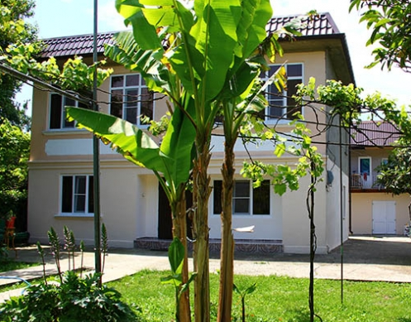Гостевой дом "Людмила" расположен в тихом от городской суеты и пыли месте. Дом находится в городе-курорте Гагре. Морская вода здесь чистая и прозрачная. В Гагре очень много красивых мест: живописные ущелья горных рек, цветущие альпийские луга, которые Фазиль Искандер назвал «вечной весной посреди лета». В городе много разнообразных баров и кафе, предлагающих национальные абхазские блюда – мамалыгу, копчености с острыми соусами, хачапури, сыр «сулугуни», перепелки, домашнее вино «Изабелла» и знаменитый кофе «по-восточному». В центре Гагры находится аквапарк, что привлекает сюда родителей с детьми. Для молодёжи большой выбор современных дискотек и кафе с живой музыкой. В гостевом доме «Людмила» Вас в уютное жилье с гостеприимными хозяевами. Недалеко центральный рынок, магазины, столовые, кафе, остановка общественного транспорта. Большая кухня самообслуживания, с посудой и всей необходимой техникой, вода постоянно. Парковка, Wi-Fi, площадка для отдыха с мангалом, домашнее вино, чача.

Размещение: «Эконом» 2-х, 3-х местные номера с удобствами на этаже (вентилятор, односпальные кровати, столик, шкаф).

«Стандарт» 2-х, 3-х местные номера с удобствами(WC, душ, ТВ, холодильник, кондиционер, односпальные или двуспальные кровати, столик, шкаф).

Пляж: 7-10 мин- галечный.

Питание: имеется общая летняя кухня, оборудованная всем необходимым для самостоятельного приготовления пищи.

Дети: до 12 лет скидка на проезд– 200 руб.

Стоимость тура на 1 человека (7 ночей)
Размещение  Заезды | ЭКОНОМ  2-х, 3-х мест.  с удоб. на этаже | СТАНДАРТ
 |  | 2-х мест.  с удоб. | 3-х мест.  с удоб.
30.05.-08.06. | 9550 | 12000 | 10250
06.06.-15.06. | 9750 | 12350 | 10450
13.06.-22.06. | 9950 | 12550 | 10850
20.06.-29.06. | 10650 | 13750 | 11500
27.06.-06.07. | 11150 | 14000 | 11800
04.07.-13.07. | 11500 | 14300 | 12000
11.07.-20.07. | 11700 | 14500 | 12300
18.07.-27.07. | 11700 | 14500 | 12300
25.07.-03.08. | 11700 | 14500 | 12300
01.08.-10.08. | 11700 | 14500 | 12300
08.08.-17.08. | 11700 | 14500 | 12300
15.08.-24.08. | 11700 | 14500 | 12300
22.08.-31.08. | 11500 | 14400 | 12200
29.08.-07.09. | 11300 | 14300 | 12100
05.09.-14.09. | 11000 | 14400 | 12000
12.09.-21.09. | 10600 | 14300 | 11900
19.09.-28.09. | 10250 | 14200 | 11800
В стоимость входит: проезд на автобусе, проживание в номерах выбранной категории, сопровождение, страховка от несчастного случая. Курортный сбор за до. плату.

Выезд из Белгорода еженедельно по понедельникам.
Хочешь классно отдохнуть – отправляйся с нами в путь!!!!

